1.
Firma: BSHB s.r.o.
Sídlem: Dolní 1, 580 01 Havlíčkův Brod
IČO: 25921177
DIČ: CZ25921177
(dále jen dodavatel na straně jedné) a
Firma: .
Sídlem:
IČO: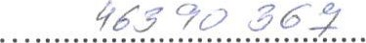
DIČ: CZ...............
(dále jen odběratel na straně druhé)
uzavírají spolu následující;
SMLOUVU O DODÁVKÁCH
ŠKRÁBANÝCH (LOUPANÝCH) BRAMBOR

čl.l
Předmětem smlouvy je dodávka škrábaných (loupaných) brambor (dále jen: škrábané brambory) odběrateli.

čl.ll
Dodavatel se zavazuje dodávat škrábané brambory v požadovaném množství a v termínu určeném odběratelem.

čl.lll
Odběratel se zavazuje odebrat již objednané množství škrábaných brambor v plném rozsahu.
ČL.IV
V době uzavření smlouvy je cena škrábaných brambor ..... ..... plus 15% DPH.
Dodavatel si vyhrazuje právo měnit cenu v návaznosti na ceně surovin.
2.

Čl.v
Úhrada dodaných škrábaných brambor bude provedena jednou za 10 dní se splatností 14 dnů od dodání fakturačního dokladu.
Úhrada může být provedena i platbou hotově na základě vystavené faktury v den dodávky brambor.
čl.vł Tato smlouva končí:
a) dohodou smluvních stran
b)písemnou výpovědí, s výpovědní lhůtou jeden měsíc, která začne běžet od prvního dne následujícího měsíce po doručení.

čl.vłl
Tato smlouva je vyhotovena ve dvou stejnopisech, z nichž každá strana obdrží po jednom kuse.
Čl. VIII
Smluvní strany podepisují tuto smlouvu na důkaz souhlasu s jejím obsahem.
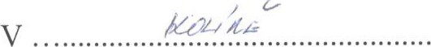

dne.................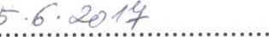
Dodavatel:
Odběratel:

